KLJ BÜRO – SPIELELISTE

NAME | KURZBESCHREIBUNG | ANGABEN  (Alter Anzahl Spieler)
Tim und die Falle des Totem Dhor  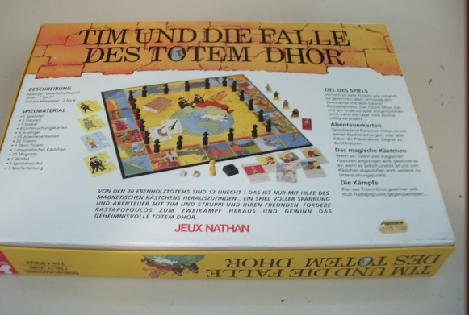 | Ein Abenteuerspiel für die Kleinen KLJler.  Tim und Struppi in einem Such-Detektiv-Spiel. Es gilt die falschen Totems zu entlarven und sich Rastapopolus zu stellen. Dabei verzwicken die Abenteuerkarten eure Suche. | 2-4 Spieler  7-77 Jahre
Halma  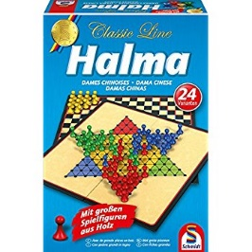 | Brettspiel für 2–4 Personen, bei dem jeder Spieler seine Steine möglichst schnell auf die gegenüberliegende Seite des Spielfeldes zu bringen versucht. | 2-4 Spieler  Alter 5+  30 Min
Halli Galli Extreme  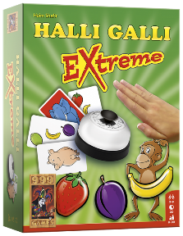 | Auf die Glocke – fertig – los!  Reihum muss eine Karte aufgedeckt werden. Wer zwei gleiche Früchtekarten oder ein Tier mit seinen Lieblingsfrüchten zu sehen sind, wird schnell geklingelt. Der Schnellste erhält die anderen Karten. | 2-6 Spieler  Alter 8+
Activity junior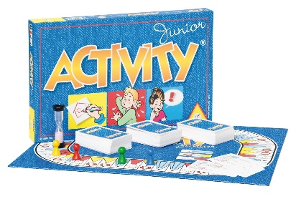 | Es wird gezeichnet, sich bei Pantomime verrenkt und Begriffe erklärt, um ans Ziel zu gelangen. Dabei machen extra ausgewählte Begriffe den Klassiker auch für jüngere Altersgruppen spielbar. | Alter 8+  4-12 Spieler
Exit Das Spiel  - Die verlassene Hütte  - Die Station im ewigen Eis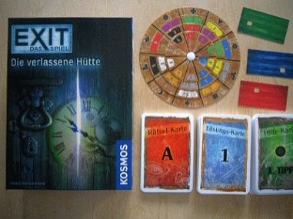 | Die EXIT-Spiele beinhalten jeweils einen Escaperoom mit Story und Rätsel, den es unter einer Stunde zu knacken gilt.  Das Spiel eignet sich, um mit älteren Kindern oder auch im Leiterteam zu spielen.  ACHTUNG: Jedes Spiel kann nur einmal gespielt werden, da ihr danach alle Rätsel kennt. | Alter 12+  1-6 Spieler
Ziegen kriegen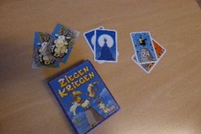 | In diesem ziegenstarken Stichspiel möchtest Du möglichst viele Ziegen kriegen. Doch plötzlich ist das Ziegen-Limit klar und Du willst gar keine mehr haben! Aber kein Grund zu meckern. Jetzt heißt es nämlich: den lieben Mitspielern die fiesen Viecher zuschanzen. Denn nur wer am Ende unterm Limit bleibt, kann gewinnen. | 3-6 Spieler  8 +  15 min
Wizard 3x  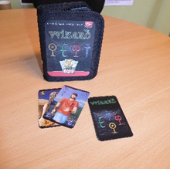 | In diesem Kartenspiel gilt es eine Anzahl von Stichen vorherzusagen und diese Anzahl im Laufe des Spiels zu machen. | 3-6 Personen  Alter 10+  45 Min.
Macke  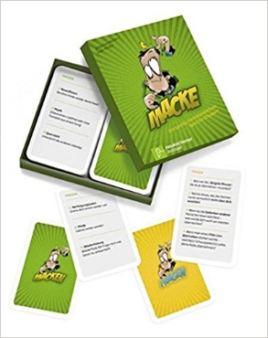 | Ein spaßiges Kommunikationsspiel für Gruppen, bei dem es darum geht, die anderen besser kennen zu lernen. Es müssen Fragen beantwortet werden. Doch die “Macke”, die dabei einzuhalten ist, erschwert dies. | 4-10 Spieler  12 +  30-60 min
UNO  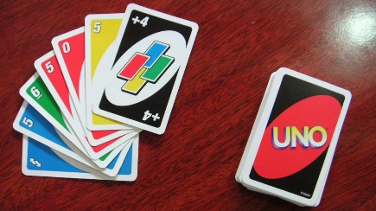 | Der Kartenspielklassiker für alle. | 2-10 Spieler  5 +
6 nimmt – kein Spiel für Hornochsen | 6 nimmt! ist ein raffiniertes Kartenspiel, das einen nicht mehr loslässt. Einfach und schnell gelernt. Mit 2-10 Spielern ist das Spiel auch für große Spielgruppen gut geeignet. | 2-10 Personen  8 +  45 Min.
Ökopoly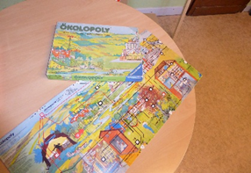 | Ein innovatives Brettspiel, das spielerischen Zugang zum Umgang mit Rückwirkungen ermöglicht. Es simuliert die Zusammenhänge zwischen Gesellschaft, Wirtschaft und Umwelt in einem Ballungsraum; die Spieler agieren als Entscheidungsträger in Politik und Wirtschaft und versuchen das System in seinen Wechselwirkungen zu steuern. | 1-6 Personen  Alter 10+  90 min
Hüpf mein Hütchen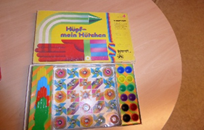 | Schwung und Geschicklichkeit sind gefragt, wenn die Spieler mit Hilfe von Katapulthänden ihre Hütchen durch die Luft fliegen lassen und sich so ein spannendes Wetthüpfen liefern. Wer trifft in die meisten Löcher und gewinnt die wertvollsten Medaillen? | 2-6 Spieler  Alter 4+
JOB - wer schafft es einen Job zu erwischen und zu behalten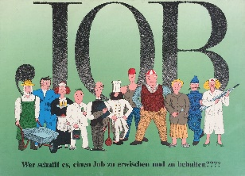 | Die Spieler befinden sich im Wettbewerb um ihre Arbeitsplätze. Wer schafft es einen Job nicht nur zu bekommen sondern auch zu behalten? Egoisten verlieren allerdings auch! | 2-5 Spieler  Alter 12+  Ca. 60 Min
Therapy - Der Psychoklassiker für Menschen mit und ohne Fehler!  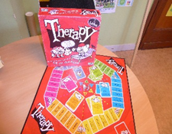 | Eine erfrischend-prickelnde Reise durch die eigene Seele und die der Mitspieler. Schmunzelnd werden neue, ungeahnte “Abgründe” entdeckt und verborgene Seiten im Charakter aufgeschlagen. Die Spieler setzen ihre Therapie-Couch im Uhrzeigersinn um eine entsprechende Zahl von Feldern auf dem Spielbrett. Auf jedem Feld müssen Anweisungen ausgeführt werden. Auf speziellen Therapie-Feldern wird man von den Mitspielern therapiert oder therapiert selbst indem man versucht, den Patienten richtig einzuschätzen. | 3-6 Personen  Alter 15+  Dauer: beliebig
Extreme Activity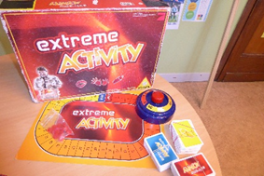 | Das Activity zur TV-Show.  Neben den klassischen Kategorien Pantomime, Zeichnen und Erklären, gibt es auch Extreme-Runden:  So muss beispielsweise während des Zeichnens ein Zungenbrecher vorgetragen oder ein Begriff pantomimisch auf einem Bein stehend erklärt werden. | 4-16 Personen  Alter 12+  Ca. 60 min
Pokerset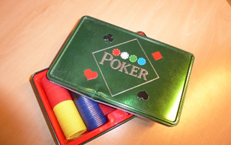 | Set bestehend aus Spielkarten und farbigen Jetons. | 6 Personen
Spitz pass auf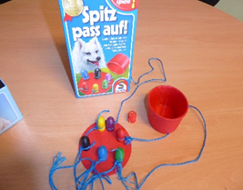 | Für diesen Klassiker braucht es Schnelligkeit. Denn nur so können die Mäuse weggezogen werden, bevor Spitz sie einfängt. | 2-6 Personen  Alter 3+  20 Min.
Revolving Poker Rack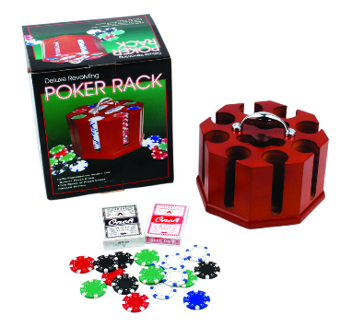 | Pokerzubehör
Bohnanza - Amigo ich glaub es hackt  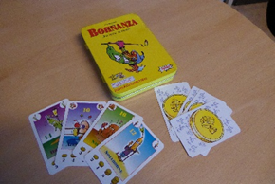 | Kein Spiel für Erbsenzähler!  Wer glaubt, Bohnen seien nur einfaches Gemüse, liegt falsch. Bei Bohnanza handelt jeder Spieler mit Bohnen, die er möglichst gewinnbringend verkauft. Je mehr ein Spieler anbaut, desto höher ist sein Ertrag. Aber wehe, die Bohnenernte wird zu früh verkauft … | 3-5 Personen  Alter 10+  45 Min.
Elfer raus!  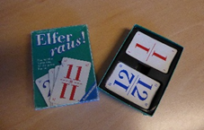 | Ein Kartenspiel für Schnelle. Ziel des Spiels ist es, durch kontinuierliches Ablegen als Erster keine Karten mehr auf der Hand zu haben. | 2-6 Personen  Alter 7+  30 min
Rage  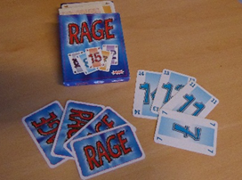 | Vor Beginn einer Spielrunde muss jeder Spieler ansagen, wie viele Stiche er in dieser Runde machen wird. Der Spieler der nach zehn Runden am genauesten voraussagen konnte, wie viele Stiche er pro Runde erhalten hat, gewinnt das Spiel.  Aber nicht zu früh freuen: Auch Andere sabotieren ihre Vorhersage. Rage - höllisch gut und zum Schreien schön! | 3-8 Personen  Alter 10+  30-45 Min.
Carcassonne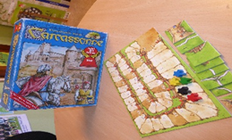 | Carcassonne ist der moderne Spiele-Klassiker, der weltweit begeistert. Bauen Sie die Landschaft auf, setzen Sie ihre Meeple als Ritter, Wegelagerer, Mönche und Bauern ein und erreichen Sie die meisten Punkte. | 2-5 Personen  Alter 8+  30-45 Min.
TABU  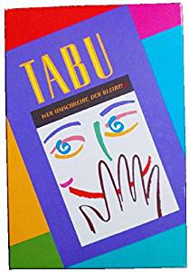 | Der Spielklassiker! Erklärt euch in Mannschaften Begriffe. Wie viele Begriffe schafft ihr auf eine Sanduhrumdrehung? | Ab 4 Spieler  12 +
Tick Tack Bumm Party Edition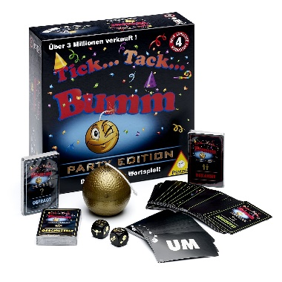 | Ein Spiel für Wortgewandte. Eine Bombe, die irgendwann explodiert, wird herumgereicht. Doch es müssen Aufgaben gelöst werden, bevor die Bombe weitergegeben werden darf. Dazu gibt es 5 Kategorien. Schnelles Denken und Schlagfertigkeit sind gefordert. | Ab 3 Spieler  12 +  30 min
Party und Co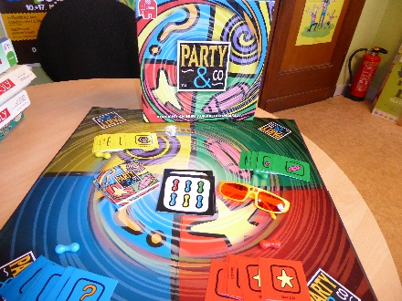 | Party&Co, das neue Party-Spiel für einen garantiert lustigen Spieleabend mit Freunden!  Über 800 Karten mit Fragen und Aufgaben aus 4 Kategorien. Gefragt ist nicht nur Allgemeinwissen, sondern auch die Fähigkeit, Wörter zu assoziieren; anderswo muss man sein zeichnerisches Talent beweisen, die Melodien von Liedern summen oder bekannte Namen erkennen. | 3-20 Personen  Alter 14+  40 min
Tabu XXL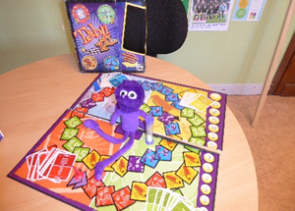 | Die Variante zum herkömmlichen Tabu. In vier Disziplinen werden Punkte gesammelt. Dabei müssen Begriffe mit dem Knotenknut erklärt oder gezeichnet werden. Die klassische Tabuvariante erlaubt zu erklären und umschreiben, während mit 15 Stichwörter so viele Begriffe wie möglich erklärt werden müssen. | 4 Personen  Alter 12+
Dixit Odyssey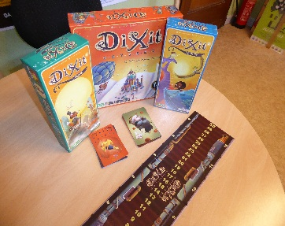  Erweiterungen  - Daydreams  - Journey  - Origins | Ein einfaches Ratespiel mit Kommunikationspotenzial. Hier darf jeder einmal kreativ werden. | 3-6 Personen  Alter 8+  30 Min.
Die Werwölfe von Düsterwald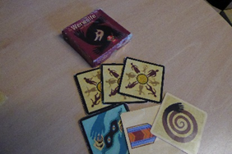 | In diesem Rollenspiel werden den Spielern Rollen im Dorf zugeschrieben. In einer vorgelegten Reihenfolge wachen die Bewohner auf und verrichten ihre Arbeit. Wer gewinnt am Ende? Siegen die Werwölfe oder töten die Dorfbewohner die Wölfe rechtzeitig? | 8-18 Personen  Alter 10+
SKIP.BO  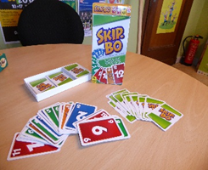 | Diese spannende Patience-Variante bietet Unterhaltung für die ganze Familie. Durch immer neue Spielsituationen bringt Skip-Bo stets neuen Spielspaß und fördert dabei Kreativität und das logische Verständnis, denn bei Skip-Bo ist strategische Vorgehensweise unerlässlich. | 2-6 Personen  Alter 7+  20 min
Die Gemeinde (Werwölfe von Düsterwald)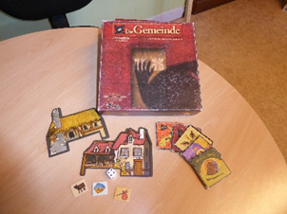 | Die Gemeinde ist ein eigenständiges Werwölfe-Spiel, erweitert aber auch das Grundspiel Die Werwölfe von Düsterwald, unter anderem durch neue Rollen sowie Berufe. | 8-29 Personen  Alter 10+  45 Min
3 x Jungle Speed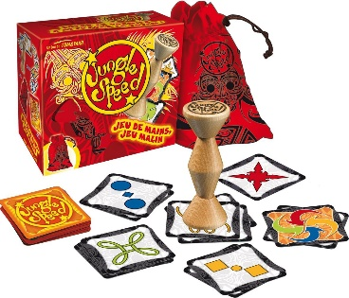 | Ein Reaktionsspiel für Groß und Klein, bei dem das Totem nur so durch die Luft fliegt. | 2-16 Spieler  7 +  20 min
Würfelbecher und Würfel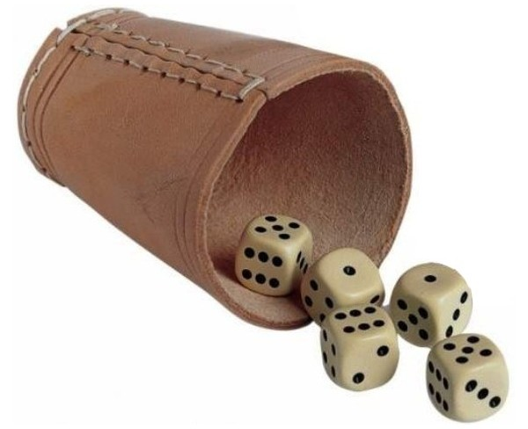 | Hier haben wir eine ganze Menge von Würfeln und Bechern, die euch zum Ausleihen zur Verfügung stehen.
2 x Twister 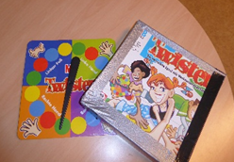 | Tolle Verrenkungen sind bei Twister vorprogrammiert. Wer schafft es sich bei ständig wechselnden Positionen am längsten auf dem Spielfeld zu halten? | 6 Personen  Alter 6+  10 Min.
Dame Mühle Classic Line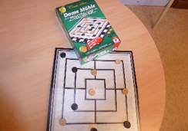 | Ein alter Spielklassiker, bei dem die Spielsteine des Gegners geschlagen werden müssen. | 2 Personen  Alter 7+  30 Min.
Cranium  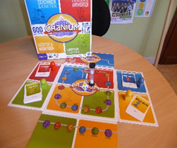 | Cranium ist ein kreatives Denk- und Ratespiel, in dem bis zu vier Teams aus mindestens zwei Spielern gegeneinander antreten. Sie müssen ihr Können in vier unterschiedlichen Kategorien beweisen, um als erstes Team am Ziel zu sein. | 16+  4+ Spieler
BLUFF  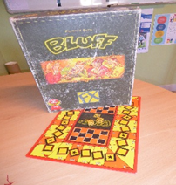 | Ein Würfelspiel, das für alle Kniffelliebhaber geeignet ist. | 2-6 Personen  Alter 12+  30 Min.
Haste Worte? (Jubiläumsedition)  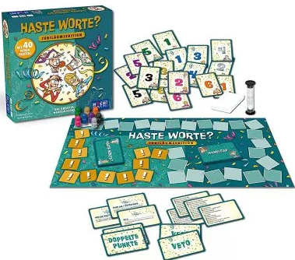 | Auf Zeit werden zu einer Aufgabe Wörter notiert. Diese werden danach gewertet. Dabei müssen doppelt genannte Wörter gestrichen werden. Ein Hit auch für große Gruppen, die in Mannschaften gegeneinander antreten. | 3-8 Spieler  10 +  30-45 min
TROUBLE 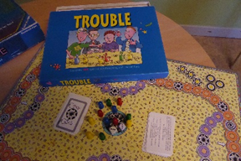 | TROUBLE das große GEK Spiel um Konfliklösung und –vermeidung  Es sieht wer seine 3 Spielfiguren zuerst ins Ziel gebracht hat. Während des Spielverlaufs werden diverse Aufgabenstellungen thematisiert, die es zu lösen gilt. | 2-4 Spieler  ab 12  Ca. 60 min.
LIFE STYLE  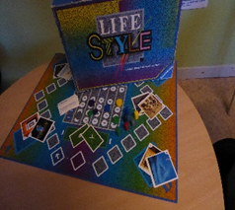 | LIFE STYLE – bringt Ihren Lebenstil ins Spiel  Ein Erzähl- Rate- Diskutier- Erlebnis- Wettbewerbspiel mit faszinierenden Bildern | 3-6 Personen  Alter 16+
Roulette diatto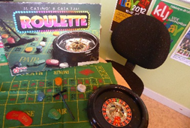 | Eigent sich für Casinoabende oder Ähnliches. | 2 Personen  Alter 7+
Pictionary – Das Spiel mit dem schnellen Strich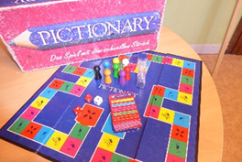 | Ein Ratespiel für große und kleine Künstler. Es gilt Begriffe aufzuzeichnen, die die Mannschaft so schnell wie möglich erraten muss. | 3-16 Personen  Ab 12  Ca. 1 St
Perudo  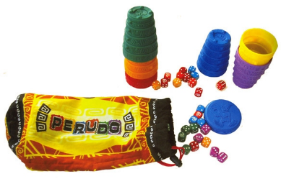 | "Perudo" ist ein Würfelspiel mit Zahlenwürfeln von 2 bis 6 und einem Sondersymbol. Da alle Würfel, bis auf die eigenen Würfel, verdeckt für die jeweils anderen Spieler liegen, müssen die Spieler raten und bluffen. | 2-6 Spieler  20 Minuten
Codenames Undercover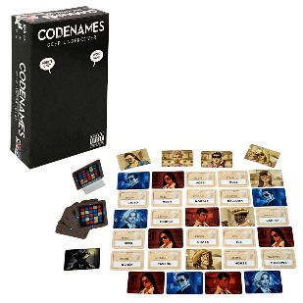 | Codenames: Undercover ist eine nicht jugendfreie Version des preisgekrönten Partyspiels Codenames. Der Agentenchef sagt “Ausschnitt 2.” Findet ihr die 2 Wörter, die zu “Ausschnitt” passen und euch den Sieg bringen? Nur die Geheimdienstchefs kennen die Identitäten ihrer Agenten. Ihre Teammitglieder sehen lediglich 25 Codenamen. | 4-10 Spieler  Alter 16
Paku Paku  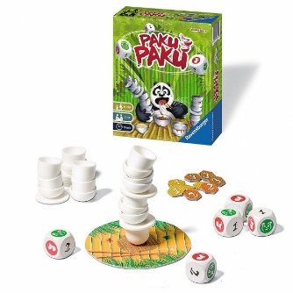 | Ein lustiges und schnelles Spiel für zwischendurch. Es gilt die Würfel so schnell wie möglich loszuwerden und beim Stapeln der Teller nichts umzuwerfen. Spaß ist bei diesem Spiel gegen die Zeit garantiert. | 2-8 Spieler  Ab 8  10 min
Schlangennest Gobi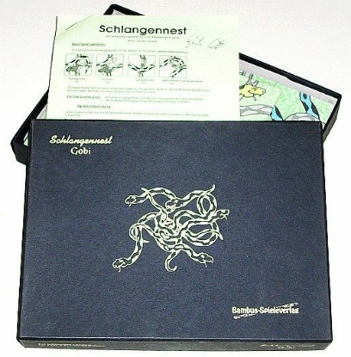 | In diesem Spiel gibt es 2 Spielvarianten. Bei "Schlangennest" ist das Ziel mit vorgegebenen Kärtchen eine möglichst lange Schlange zu bilden.  Bei "Gobi" erhalten die Spieler Kärtchen und legen diese in einen aus den übrigen Kärtchen gebildeten Rahmen. Verbindet man so zwei verschiedenfarbige Schlangen miteinander, schlägt die längere die kürzere. | 2-4 Spieler  Alter 8+
Scrabble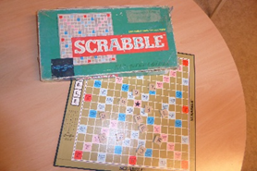 | Es werden Wörter gebildet, die Punkte ergeben. | 2-4 Personen  Ab 8
Jenga  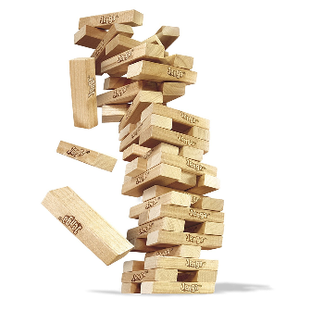 | Holzklötzchen werden immer höher gestapelt und dürfen dabei nicht umfallen. | 1- ? Personen  Ab 6
Krimidinner  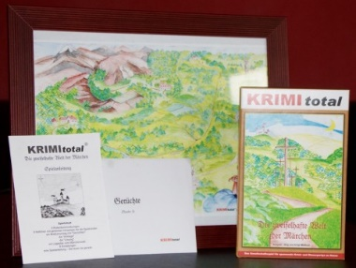 | Die sieben Zwerge sind nicht mehr. Diese Tatsache müssen die Gäste bei einem der berühmten Feste des Märchenprinzen mit Erschrecken feststellen. Aber der Trauer folgt schnell der Zweifel und so dauert es nicht lange und die Gäste beschuldigen sich fleißig gegenseitig, den Mord begangen zu haben. | 8-9 Spieler  Ab 16  Ca. 3-4 Stunden
Das kopflose Dinner – Geheimnis des Toten  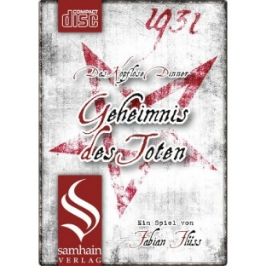 | Ein komplettes Krimidinner zum selber Ausdrucken.  Taucht ein in die High Society der 30er Jahre und lass dich fesseln von einer spannenden Ermittlung.  Doch Vorsicht, der Mörder treibt sein Unwesen mitten unter euch. | 9-17 Spieler  Ab 16 Jahren  Ca. 3-5 Stunden
3 x Monopoly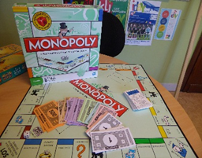 | Der bekannte Klassiker in verschiedenen Varianten. Dazu gibt es auch noch das KLJ Monopoly, das ausgeliehen werden kann. | 2-6 Personen  Alter 8+
Kartenspiele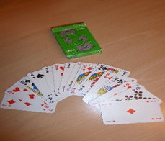 | Wir haben eine Menge verschiedener Kartenspiel, die ihr ausleihen könnt.
Simon Swipe  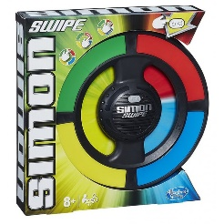 | Ein Denk- und Reaktionsspiel, bei dem die farbigen Felder bei Aufleuchten anzutippen oder zu drehen sind (Tippen bei einem Licht; Drehen bei zwei oder mehr). 16 Levels, 4 verschiedene Spiele, alleine oder mit vielen spielbar | Spieler: 1+  Ab 8 Jahre  Ca. 10 min
Spielekiste | Diese enthält mehrere Spieleklassiker.
Pssst – trau dich sprich mal drüber
Kalker Spieleverlag
Ali Baba und sein Schatz | Ein Spiel für die Kleineren. | 5 – 10 Jahre  Educa
Backgammon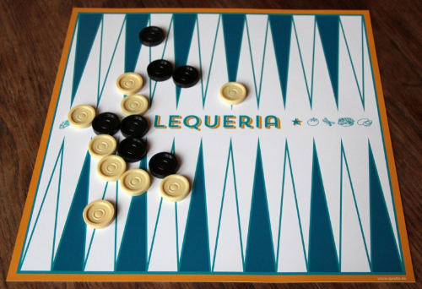 | Ein Brettspiel für 2 Spieler. | 2 Spieler  Ab 8

